vhost

准备
- scripts/setup.sh
- ./scripts/gen_nvme.sh --json-with-subsystems > ./build/examples/nvme.json

运行vhost
./build/bin/vhost -c ./build/examples/nvme.json

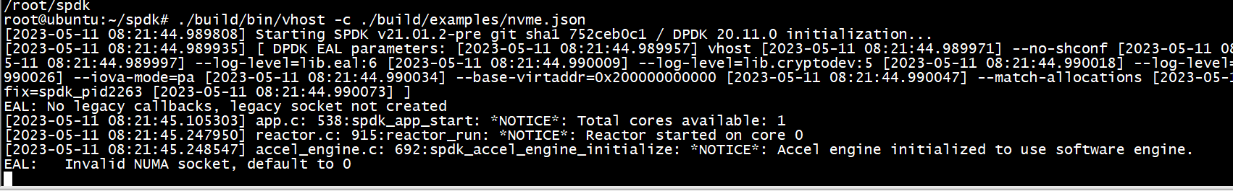

创建ramdisk bdv
创建基于ramdisk的spdk bdev Malloc0 （vhost-scsi）:

./scripts/rpc.py bdev_malloc_create 64 512 -b Malloc0
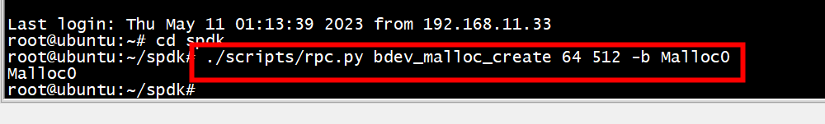

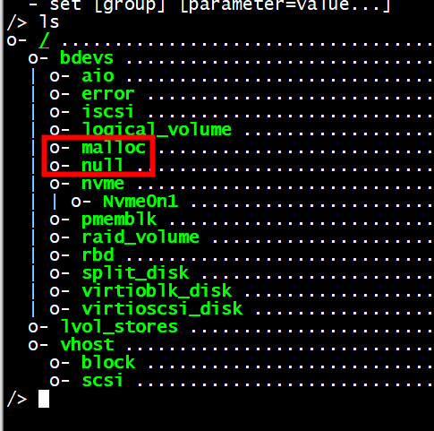
创建前

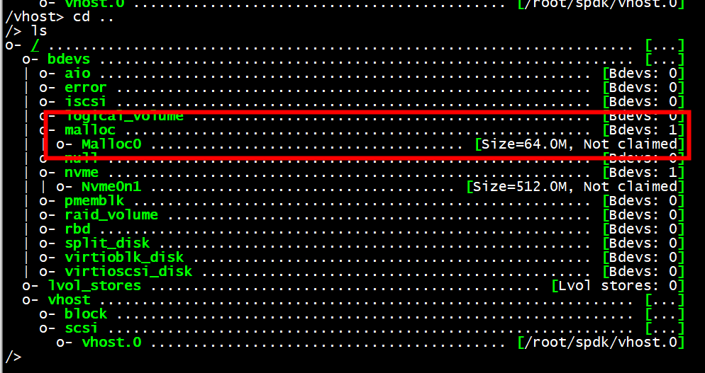
创建后

添加vhost controller vhost.0
./scripts/rpc.py vhost_create_scsi_controller --cpumask 0x1 vhost.0

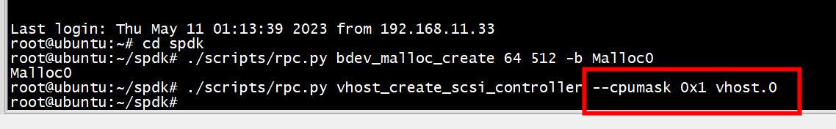
- 查看vhost进程

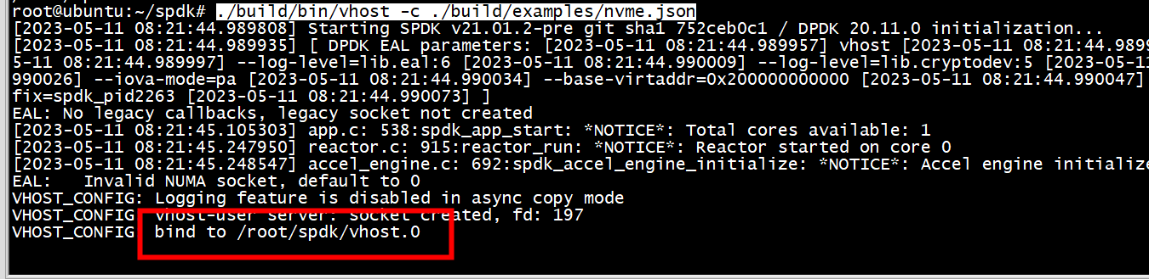

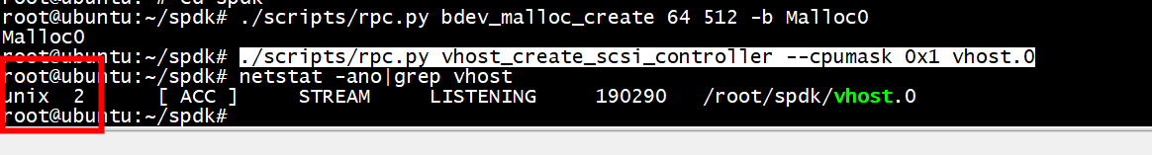
Unix socket

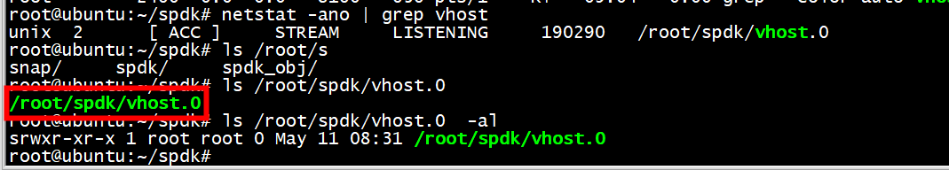

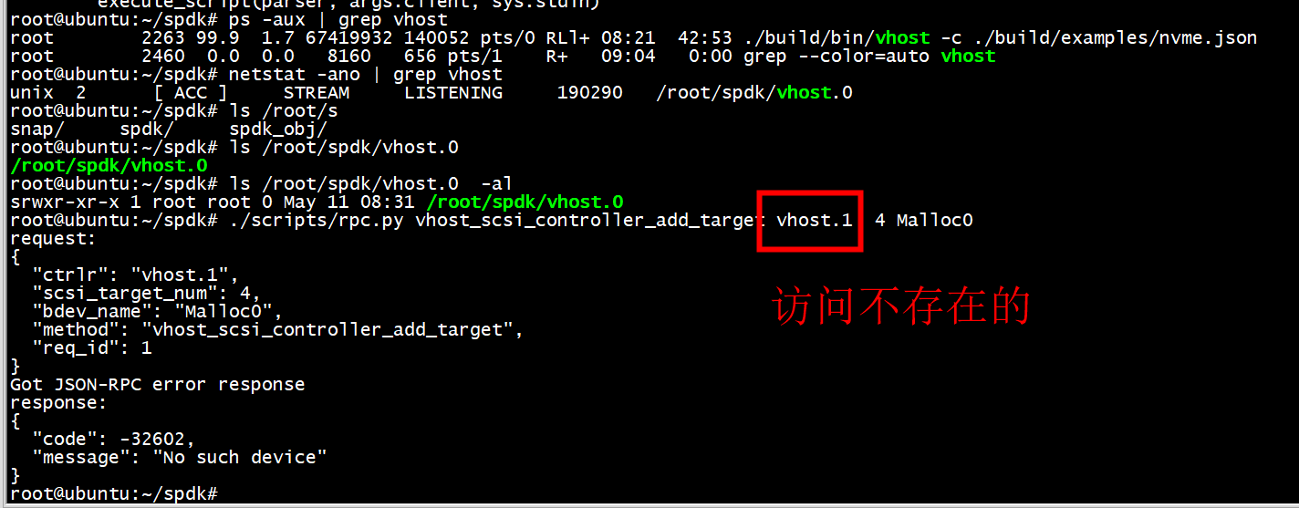

controller vhost.0添加target

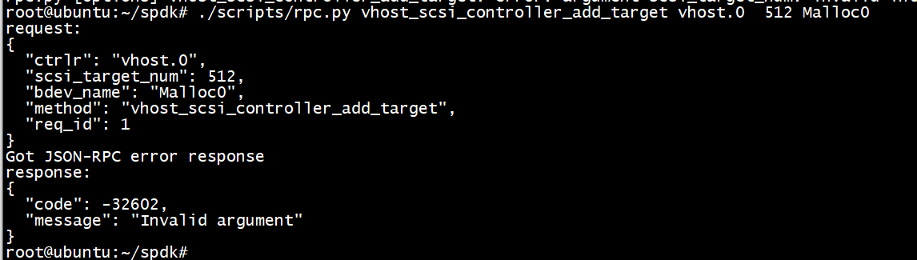

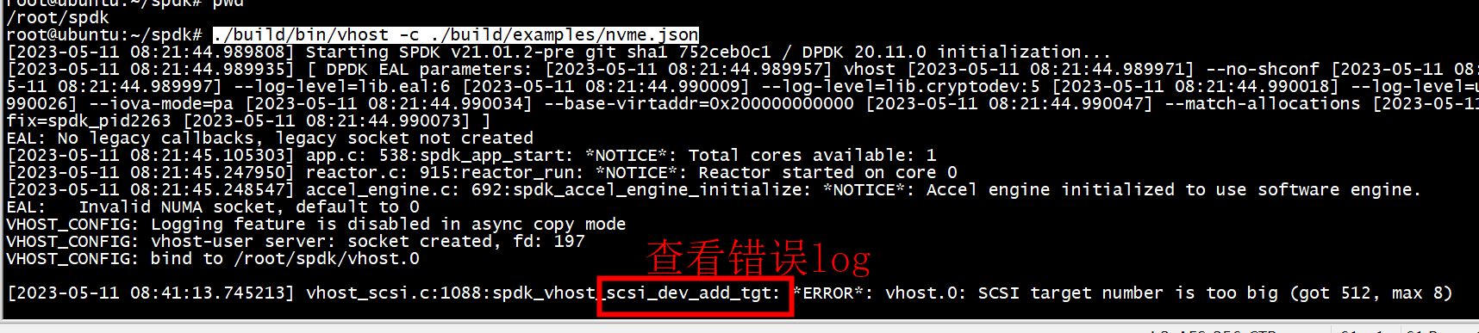
把大小改小点
./scripts/rpc.py vhost_scsi_controller_add_target vhost.0 4 Malloc0

- 删除
./scripts/rpc.py vhost_scsi_controller_remove_target vhost.0 4
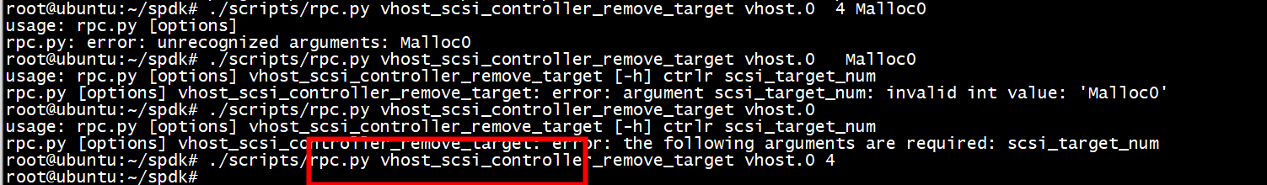

溢出后，unix socket server还存在
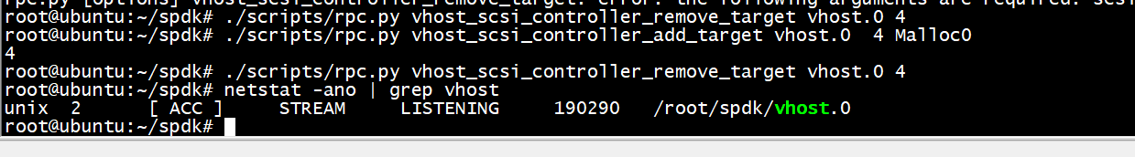

删除 ramdisck bdv
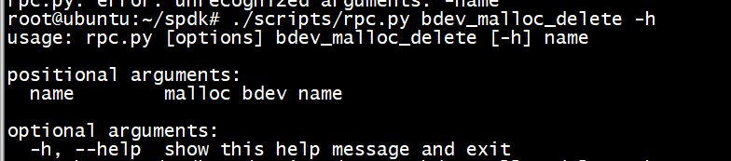
./scripts/rpc.py bdev_malloc_delete Malloc0
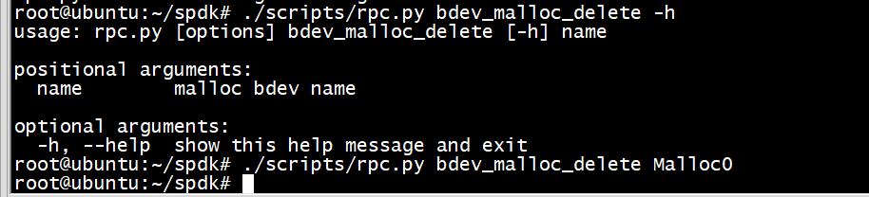

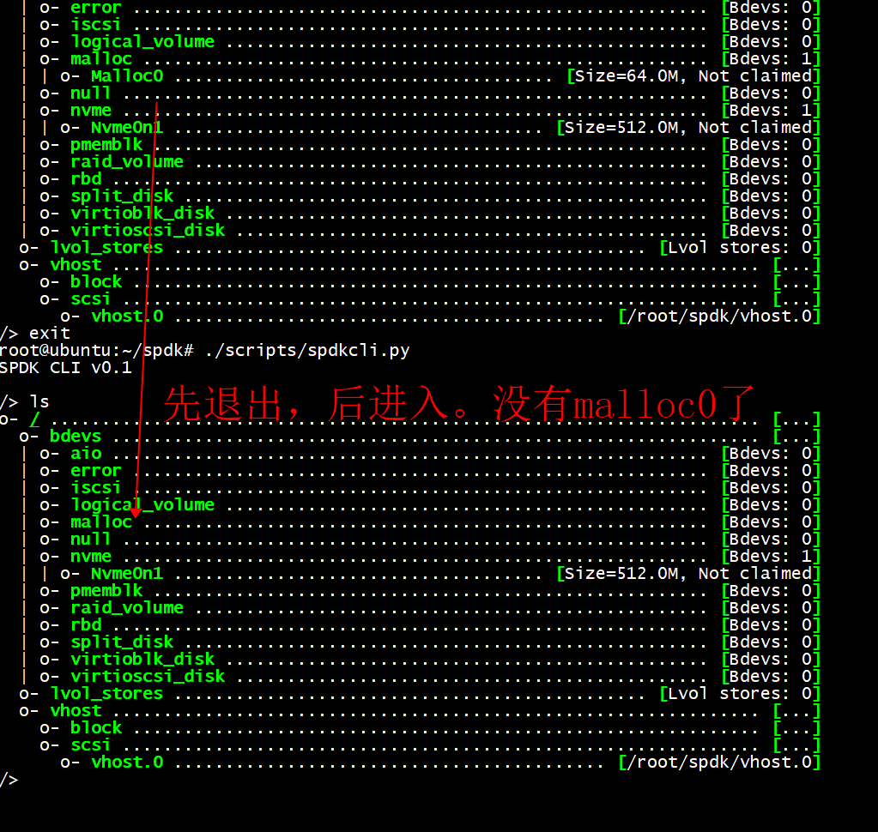

./scripts/spdkcli.py
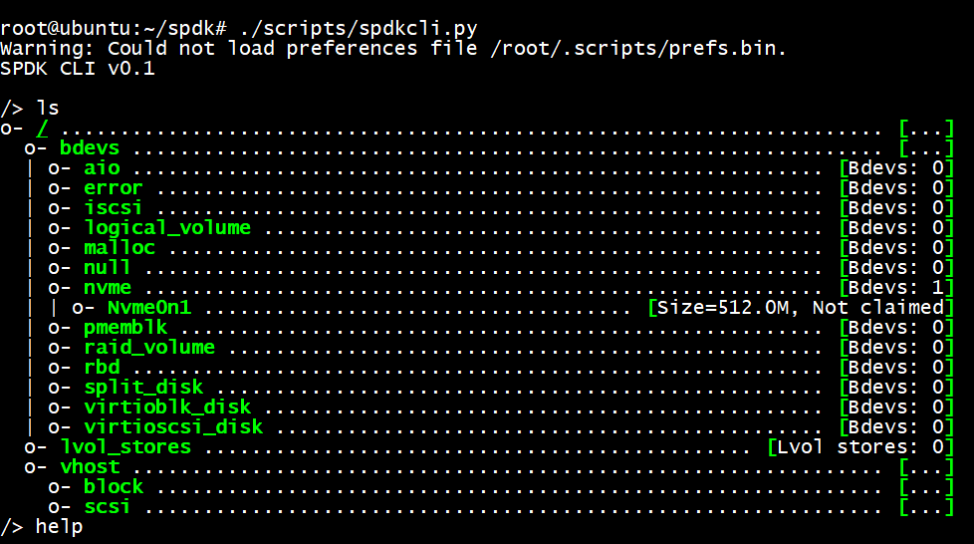

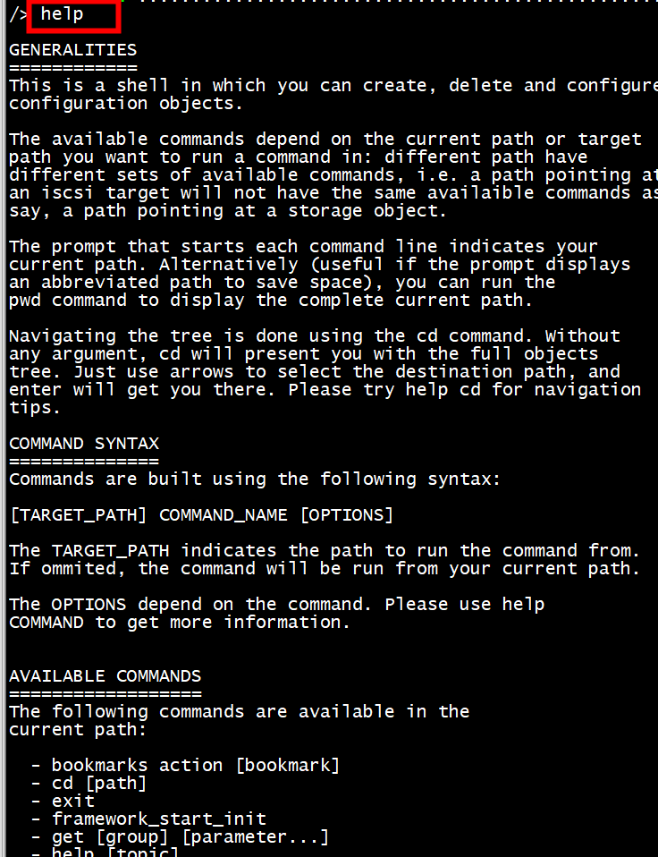

问题排查
- 判断vhost 进程是否存在
- bdev 是否创建
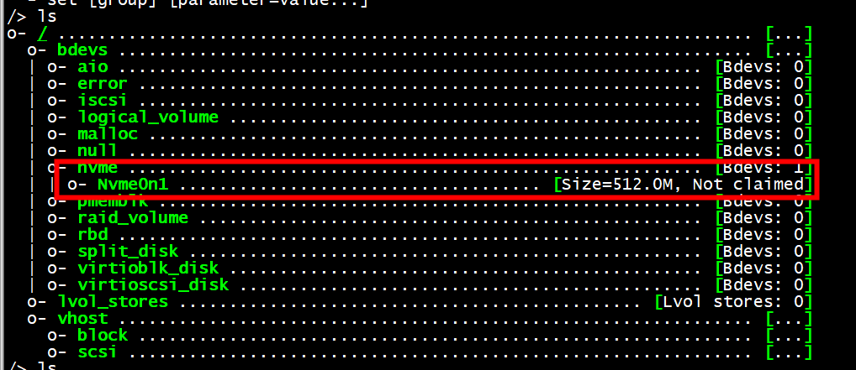

spdk_vhost_blk_construct: *ERROR
没有创建Ceph1设备
./scripts/rpc.py vhost_create_blk_controller --cpumask 0x1 vhost.1 Ceph1
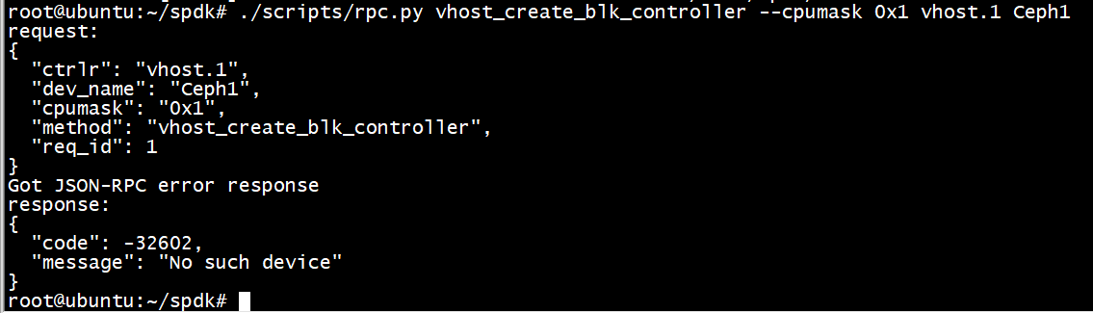

Nvme Vhost test2

Unix soscket
使用SPDK的RPC需要首先在SPDK的应用启动时使用“-r”参数指定RPC server的监听地址，默认地址为“/var/tmp/spdk.sock”

1）启动方式 ./build/bin/vhost -S /var/tmp -s 1024 -m 0x3
2） netstat -ap --unix | grep spdk
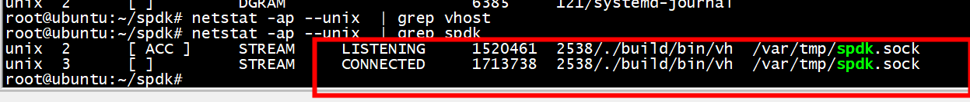

使用SPDK提供的client端命令行工具“scripts/rpc.py”，可以方便的向SPDK server端发起RPC调用。它的使用方法如下：
rpc.py [-h] [-s SERVER_ADDR] [-p PORT] [-v]<command> [parameters list]

其中，“-s”“-p”参数指定SPDK RPC server端的监听地址和端口；“command”“parameters list” 指定具体的RPC命令和对应的参数。

运行vhost
./build/bin/vhost -S /var/tmp -s 1024 -m 0x3
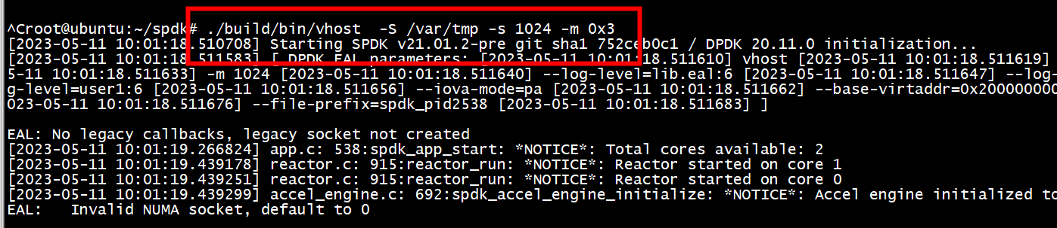

添加nvme

Attch controller
- 查看pci nvme设备lscpi
- ./scripts/rpc.py bdev_nvme_attach_controller -b Nvme0 -t pcie -a 0000:00:03.0

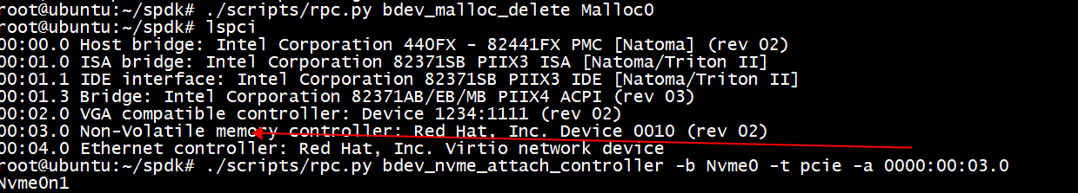

查看 Nvme0n1
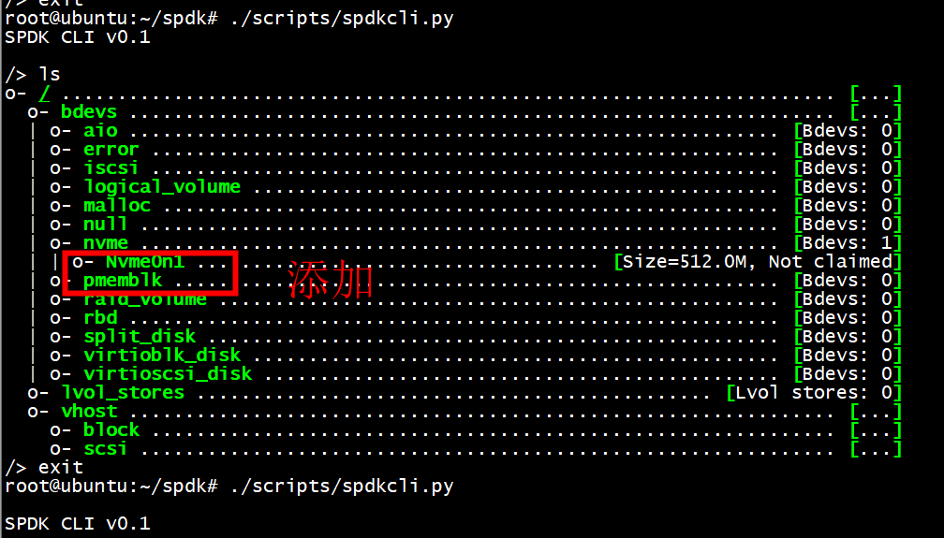

添加 controller
./scripts/rpc.py -s /var/tmp/spdk.sock vhost_create_blk_controller vhost0 Nvme0n1
名字必须是Nvme0n1，否则会报错
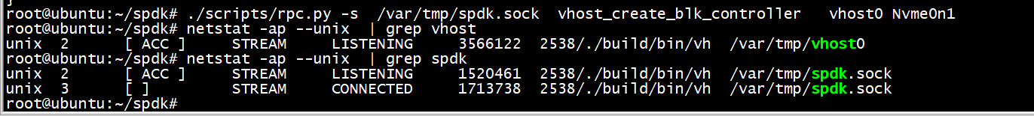

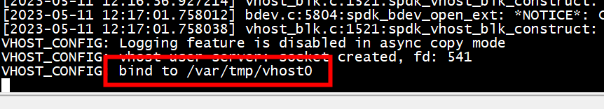

删除nvme

删除controller
./scripts/rpc.py -s /var/tmp/spdk.sock vhost_delete_controller vhost0

detach controller
./scripts/rpc.py bdev_nvme_detach_controller Nvme0
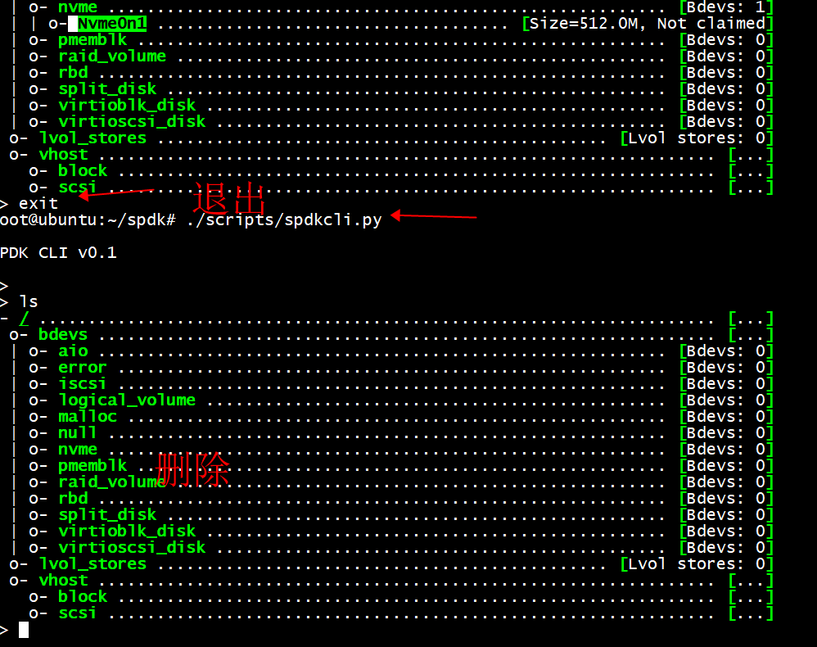

Nvme tcp

Server

- # 运行脚本转让设备控制权给SPDK
$ sudo scripts/setup.sh
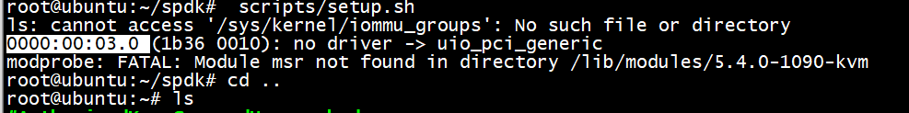
- # 查看设备状态
$ sudo scripts/setup.sh status
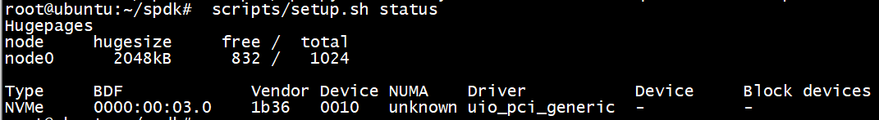
- 启动 nvmf-tgf
spdk/build/bin/nvmf_tgt &
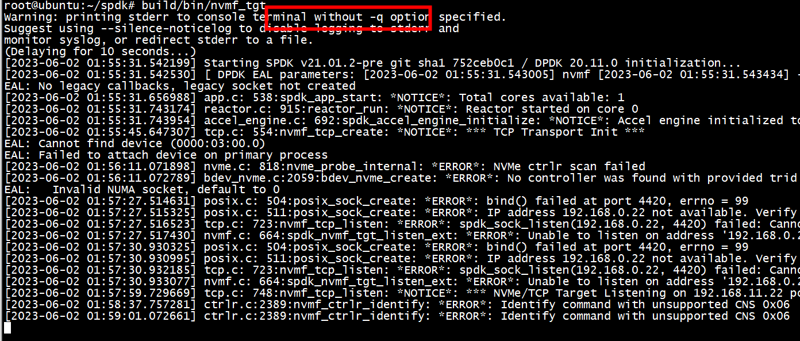
- 创建TCP传输
root@ubuntu:~/spdk# scripts/rpc.py nvmf_create_transport -t TCP -u 16384 -m 8 -c 8192
- 创建 NVMe 块设备
scripts/rpc.py bdev_nvme_attach_controller -b NVMe1 -t PCIe -a 0000:00:03.0
- 将NVMe块设备分配给子系统
- # 创建子系统
$ root@ubuntu:~/spdk# scripts/rpc.py nvmf_create_subsystem nqn.2016-06.io.spdk:cnode1 -a -s SPDK00000000000001 -d SPDK_Controller1
- # 将NVMe块设备分配给刚刚创建的子系统
root@ubuntu:~/spdk# scripts/rpc.py nvmf_subsystem_add_ns nqn.2016-06.io.spdk:cnode1 NVMe1n1
- # 为子系统添加TCP监听器
$ scripts/rpc.py nvmf_subsystem_add_listener nqn.2016-06.io.spdk:cnode1 -t TCP -a 192.168.11.22 -s 4420
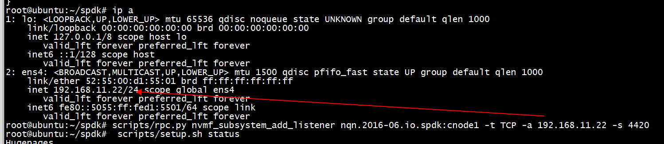

Client
- 安装 nvme-cli
apt install nvme-cli
- 加载驱动程序
modprobe nvme-tcp
- 发现 Target
nvme discover -t tcp -a 192.168.11.22 -s 4420
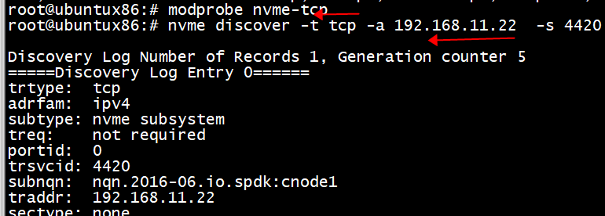
- 连接Target
nvme connect -t tcp -n "nqn.2016-06.io.spdk:cnode1" -a 192.168.11.22 -s 4420
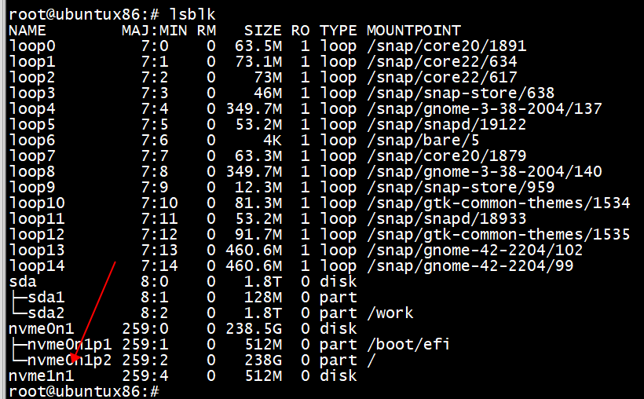

此时可将块设备nvme0n1p1进行挂载访问
- # 将/dev/nvme0n1挂载到/root/data2/下
$ mount -t ext4 -o rw /dev/nvme1n1 /root/data2
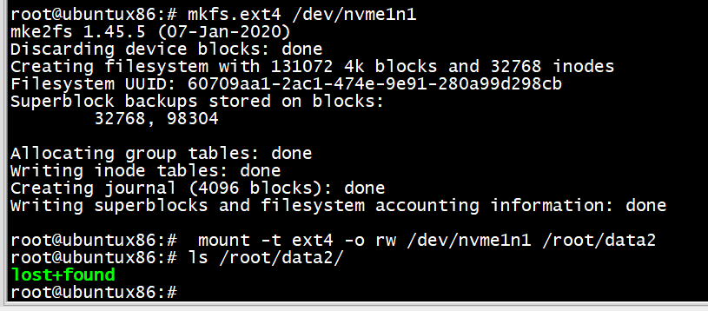
- 取消连接Target
$ nvme disconnect -n "nqn.2016-06.io.spdk:cnode1"
# 或者
$ nvme disconnect-all

命令
cat /etc/nvme/hostnqn
cat /etc/nvme/hostid
nvme list-subsys

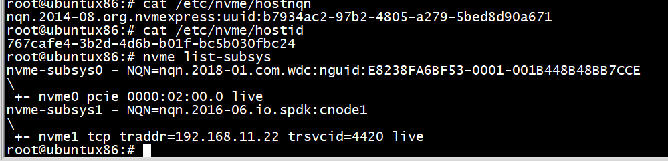

Spdk rdma

Spdk nvmf

struct spdk_nvmf_rdma_wr
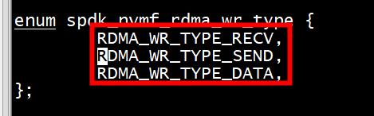
struct spdk_nvmf_rdma_wr和struct ibv_recv_wr、struct ibv_send_wr 的关系

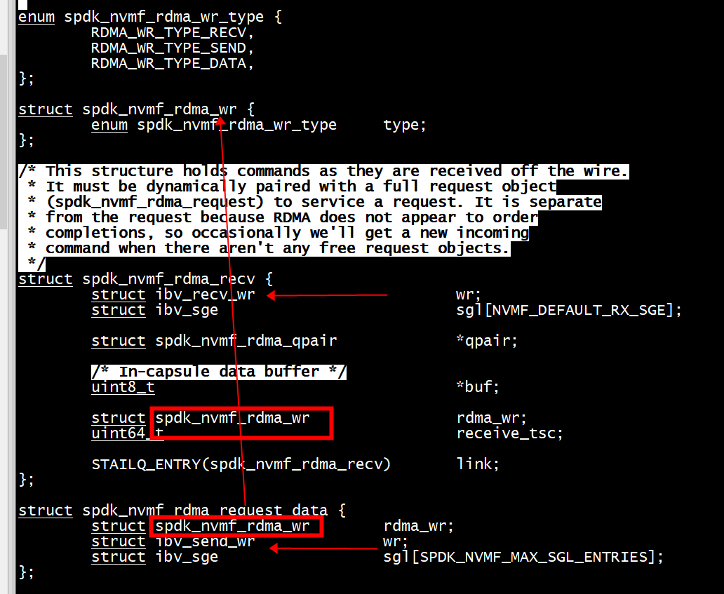

参考
spdk(三)----qemu使用spdk

SPDK NVMe-oF多路径结合Delay Bdev使用场景

NVMe over TCP Write/Read命令下发流程梳理

